WBS: “Sistema unificado de historial médico de pacientes”

Integrantes – Año 2014

Legajo | Nombre | E-Mail
143069-5 | Tiberti, Franco | franco.tiberti87@gmail.com

Profesores:

Director de Cátedra: Lic. Carlos Tomassino
Profesor a cargo del curso: Ing. Gabriela Salem
Profesor a cargo del proyecto: Andrea Alegretti
Controller: Ing. Gabriela Salem

Historial de Revisión
Fecha | Versión | Descripción | Autor
23/09/2014 | 1.0 | Elaboración de documento preliminar | Tiberti, Franco
28/09/2014 | 1.1 | Agregación de documentos respetando el acta. | Tiberti, Franco
21/10/2014 | 1.2 | Corrección del título del proyecto | Tiberti, Franco
31/10/2014 | 1.3 | Se agregó el acta de proyecto en el análisis | Tiberti, Franco
17/11/2014 | 1.4 | Se agregaron cierre de proyecto, matriz de riesgos y tabla de riesgos | Tiberti, Franco

Ilustración de los distintos entregables mediante un diagrama WBS:

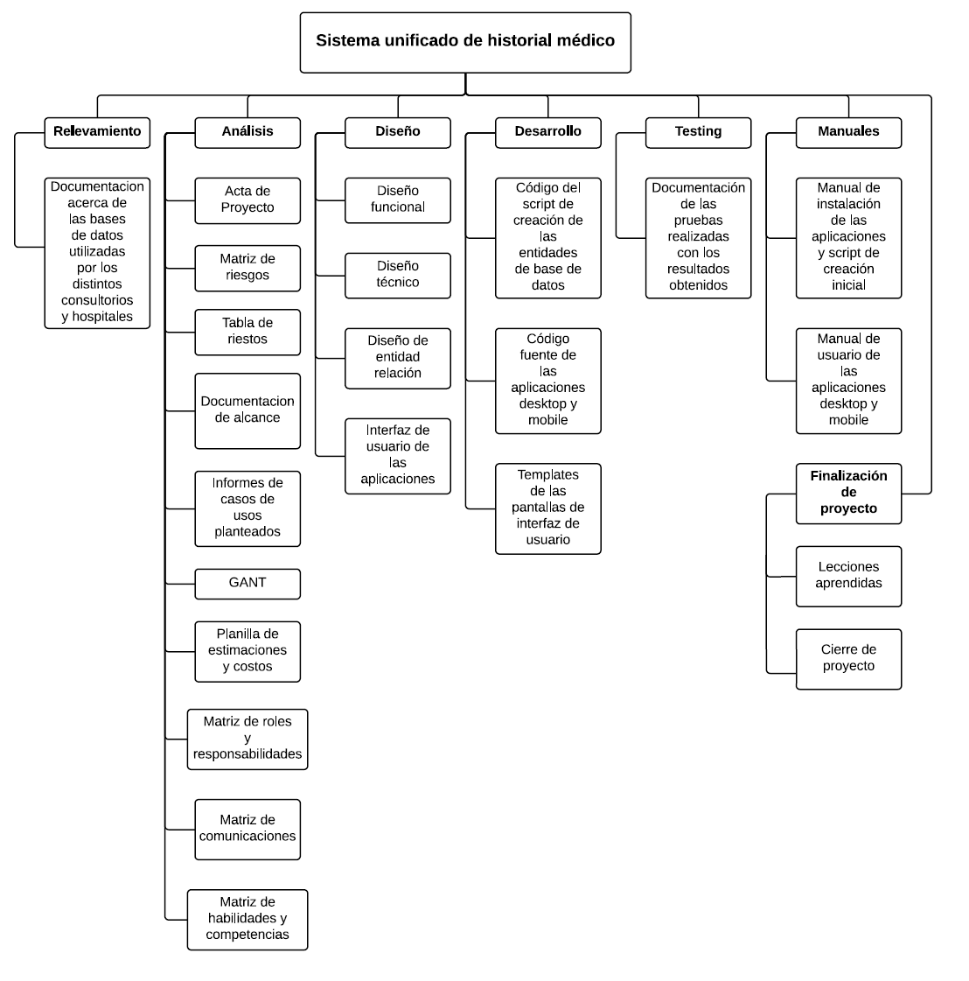

Aprobaciones:

_____________________________ Fecha:_________________
Profesor a cargo del Proyecto

_________________________ Fecha:_________________
Controller

